Документация базы данных manufacturing_db

Контекст предметной области

Общее описание системы
База данных manufacturing_db представляет собой информационную систему для управления производственными процессами на предприятии. Система разработана для автоматизации учета и контроля этапов производственного цикла.
Цель системы - обеспечение прозрачности и эффективности управления производством через учет материальных ресурсов, планирование производства, расчет себестоимости продукции и формирование отчетности. Система несет в себе функции складского учета, производственного планирования, управления заказами и финанализа.

Бизнес-процессы, охватываемые системой
Управление материальными ресурсами:
Система обеспечивает цикл учета материалов - от классификации и нормирования расхода до контроля использования в производстве. Для материала устанавливаются учетные единицы измерения, фиксируются цены и отслеживаются остатки. Внимание уделяется нормированию расхода материалов через систему спецификаций, эо позволяет планировать потребности в сырье и минимизировать производственные потери.
Производственное планирование:
На основе поступающих заказов от клиентов система формирует производственные программы. Для каждого изделия создаются спецификации, определяющие перечень и количество материалов. Планирование осуществляется с учетом остатков на складе, производственных мощностей и сроков выполнения заказов. Система позволяет отслеживать статус выполнения заказа в реальном времени.
Управление взаимоотношениями с контрагентами:
Система поддерживает ведение справочника контрагентов с разграничением их ролей (поставщики, покупатели). Для каждого контрагента хранится полная контактная информация, юридические реквизиты (ИНН), история взаимодействий. Это позволяет строить отношения с партнерами и оптимизировать цепочки поставок.
Расчет себестоимости и ценообразование:
Одной из функций системы является расчет себестоимости производимой продукции. Расчет осуществляется на основе цен материалов и утвержденных норм их расхода. Система предоставляет инструменты для анализа структуры себестоимости, выявления затратных компонентов и оптимизации производственных процессов.

Основные сущности и их взаимодействие
Материалы (materials):
Представляют собой сырье.
Продукция (products):
Готовая продукция, производимая предприятием.
Спецификации (specifications):
Являются связующим звеном между продукцией и материалами.
Заказы (orders):
Отражают коммерческие взаимоотношения с клиентами.
Клиенты (clents):
Контрагенты предприятия, выступающие в роли покупателей готовой продукции.

Функциональные требования
Операционный учет:
- Учет поступления и списания материалов
- Регистрация операций
- Учет выпуска продукции
- Оформление отгрузки покупателям
Планово-экономическая работа:
- Формирование производственных программ
- Расчет потребности в материалах
- Планирование закупок сырья
- Нормирование расхода материалов
Аналитическая отчетность:
- Анализ себестоимости продукции
- Контроль отклонений фактического расхода от нормативного
- Анализ выполнения производственных программ
- Оценка эффективности использования материалов
Административные функции:
- Управление правами доступа пользователей
- Ведение справочников и классификаторов
- Архивирование данных
- Резервное копирование информации

ER даграмма
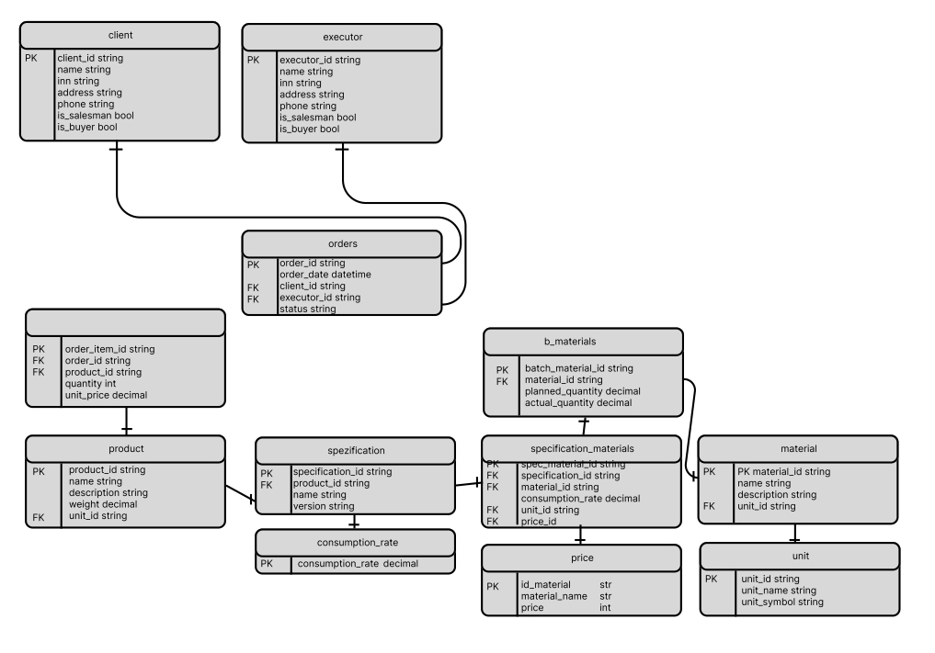
Политика orders_policy обеспечивает:
- Фильтрацию данных на основе атрибутов пользователя
- Прозрачность работы для прикладных приложений
- Централизованное управление правилами доступа
- Соответствие требованиям внутренних регламентов безопасности

Процедура управления доступом
Назначение и отзыв прав доступа осуществляется администратором базы данных в соответствии с утвержденными регламентами. Для каждого сотрудника создается индивидуальная учетная запись, которая включается в соответствующие роли на основе его должностных обязанностей.
При изменении должностных обязанностей сотрудника или его увольнения осуществляется немедленный пересмотр и корректировка его прав доступа. Все операции по изменению прав доступа протоколируются в системном журнале.

Общая концепция расчета
Расчет стоимости заказа в системе manufacturing_db представляет собой многоуровневый процесс, основанный на принципах нормативного учета затрат. Алгоритм учитывает как прямые материальные затраты, так и особенности технологического процесса производства каждого изделия. Расчет выполняется автоматически при создании или изменении заказа, что обеспечивает актуальность стоимостных показателей.

описание алгоритма
Расчет материальных затрат по позициям
Материальные_затраты_позиции = Σ(Норма_расхода_материала × Цена_материала × Количество_продукции)
где:
- Норма_расхода_материала - из спецификации продукции (specification_materials.consumption_rate)
- Цена_материала - текущая цена материала (price.price)
- Количество_продукции - из позиции заказа (order_item.quantity)
Агрегация стоимости заказа
После расчета стоимости всех позиций выполняется суммирование:
Общая_стоимость_заказа = Σ(Стоимость_позиции)

Математическая модель расчета
представление алгоритма:
C_order = Σ[i=1 to n] (Q_i × Σ[j=1 to m] (N_ij × P_j))
где:
- C_order - общая стоимость заказа
- n - количество позиций в заказе
- Q_i - количество продукции в i-й позиции
- m - количество материалов в спецификации i-й продукции
- N_ij - норма расхода j-го материала на единицу i-й продукции
- P_j - цена j-го материала

Реализация в SQL
Алгоритм реализован через систему представлений и функций:
Представление rep.v_order_cost:
sql
CREATE VIEW rep.v_order_cost AS
SELECT
o.order_id,
SUM(sm.consumption_rate * p.price * oi.quantity) as total_cost
FROM core.orders o
JOIN core.order_item oi ON o.order_id = oi.order_id
JOIN core.specification s ON oi.product_id = s.product_id
JOIN core.specification_materials sm ON s.specification_id = sm.specification_id
JOIN core.price p ON sm.material_id = p.id_material
GROUP BY o.order_id;
Функция rep.fn_order_cost:
sql
CREATE OR REPLACE FUNCTION rep.fn_order_cost(order_id VARCHAR(50))
RETURNS DECIMAL(10,2) AS $$
DECLARE
result DECIMAL(10,2);
BEGIN
SELECT SUM(sm.consumption_rate * p.price * oi.quantity)
INTO result
FROM core.orders o
JOIN core.order_item oi ON o.order_id = oi.order_id
JOIN core.specification s ON oi.product_id = s.product_id
JOIN core.specification_materials sm ON s.specification_id = sm.specification_id
JOIN core.price p ON sm.material_id = p.id_material
WHERE o.order_id = fn_order_cost.order_id;

RETURN COALESCE(result, 0);
END;
$$ LANGUAGE plpgsql;

Особенности и ограничения алгоритма
Учет временных факторов:
Алгоритм предусматривает возможность расчета как по текущим ценам, так и по ценам на определенную дату, что важно для анализа и сравнения.

Валидация результатов расчета
Система включает механизмы проверки корректности расчетов:
- Сравнение с историческими данными по аналогичным заказам
- Контрольные суммы по группам материалов
- Анализ аномалий и отклонений от типовых значений
- Верификация через независимые методы расчета

Список объектов БД для бэкапа/восстановления

Критерии отбора объектов для резервного копирования
При формировании стратегии резервного копирования учитывается критичность данных, частота изменений и требования к времени восстановления. Основное внимание уделяется объектам, содержащим бизнес-критичную информацию и обеспечивающим функционирование производственных процессов.

Детальный перечень объектов для бэкапа
Схема core - основные бизнес-данные:
Таблицы:
- core.unit - справочник единиц измерения (unit_id, unit_name, unit_symbol)
- core.material - номенклатура материалов (material_id, name, description, unit_id)
- core.price - цены материалов (id_material, material_name, price)
- core.product - готовая продукция (product_id, name, description, weight, unit_id)
- core.specification - технологические спецификации (specification_id, product_id, name, version)
- core.specification_materials - нормы расхода материалов (specification_id, material_id, consumption_rate, unit_id, price_id)
- core.client - справочник контрагентов (client_id, name, inn, address, phone, is_salesman, is_buyer)
- core.executor - исполнители заказов (executor_id, name, inn, address, phone)
- core.orders - заказы покупателей (order_id, order_date, client_id, executor_id, status_string)
- core.order_item - позиции заказов (order_item_id, order_id, product_id, quantity, unit_price)
- core.b_materials - партии материалов (batch_material_id, material_id, planned_quantity, actual_quantity)
Индексы:
- Все первичные ключи (PRIMARY KEY)
- Индексы внешних ключей (FOREIGN KEY)
- idx_client_inn, idx_client_name - поиск по клиентам
- idx_orders_client_id, idx_orders_executor_id - связи заказов
- idx_orders_date - временные запросы
- idx_order_item_order_id, idx_order_item_product_id - связи позиций
- idx_products_name, idx_materials_name - поиск по наименованиям
- idx_specification_product_id - связи спецификаций
- idx_spec_materials_spec_id, idx_spec_materials_material_id - связи норм расхода
- idx_b_materials_material_id - поиск по материалам
- idx_price_material_name - поиск цен
Триггеры:
- check_order_item_positive - контроль положительных значений
- audit_orders, audit_order_items - аудит изменений
- Триггеры валидации данных и поддержания целостности
Схема rep - отчетность и аналитика:
Представления:
- rep.v_order_cost - расчет стоимости заказов
- rep.v_production_deviation - отклонения в производстве
Функции:
- rep.fn_order_cost - функция расчета стоимости заказа
- rep.fn_top_materials_by_cost - анализ материалов по себестоимости
- rep.fn_product_margin_with_markup - расчет маржинальности
Схема audit - система аудита:
Таблицы:
- audit.load_errors - ошибки загрузки данных (error_id, table_name, json_data, error_message, error_time)
- audit.change_log - журнал изменений (log_id, table_name, operation, old_data, new_data, changed_by, changed_at)
Функции:
- audit.log_changes - функция логирования изменений
Схема stg - временные данные:
Таблицы:
- stg.customers_raw - исходные данные клиентов
- stg.orders_stg, stg.prices_stg, stg.production_stg - временные таблицы импорта
Функции:
- stg.import_customers_from_json - импорт клиентов
- stg.import_products - импорт продукции
- stg.import_orders_from_stg - импорт заказов

Объекты, исключаемые из бэкапа
Из регулярного резервного копирования исключаются:
- Временные таблицы и сессионные данные
- Кэшированные результаты запросов
- Статистическая информация, которая может быть пересчитана
- Тестовые данные, не относящиеся к производственному процессу
Расписание резервного копирования:
- Ежедневные инкрементальные бэкапы в 23:00
- Еженедельные полные бэкапы в воскресенье в 02:00
- Ежемесячные архивные копии в последний день месяца

